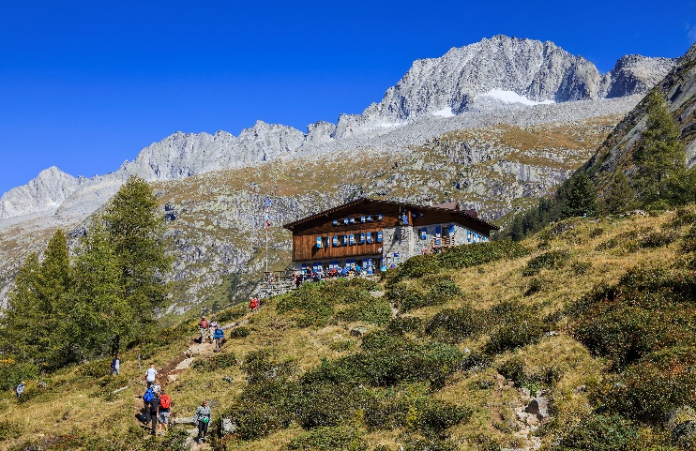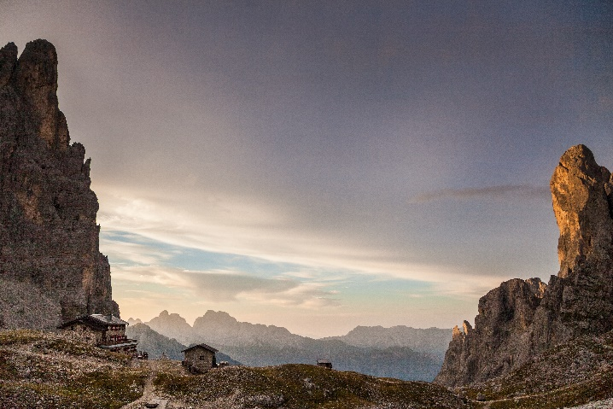**Im Trentino begrüßen die Berghütten wieder ihre Gäste**

Val di fumo: Rifugio Val di Fumo © Pio Geminiani

Palaronda trek: Rifugio Pradidali © Alessandro Cristofoletti

**Trento, 17. Juni 2021**. Ab dem 20. Juni sind die Dolomiten des Trentino wieder zum Greifen nah, denn die Berghütten öffnen ihre Pforten für Gäste und läuten somit den Beginn der Sommersaison ein. Ob Mehrtageswanderung oder Tagesausflug – um nach einer Höhenwanderung zur Ruhe zu kehren, laden die urig-gemütlichen Rifugi ihre Besucher ein, die atemberaubenden Bergblicke und Trentiner Gastfreundlichkeit zu genießen. Mit guten Wanderschuhen, festen Tritt und guter Kondition kann es losgehen. Vorerst gelten die gleichen Regelungen für die Einhaltung der Vorsichtsmaßnahmen wie im vergangenen Jahr. Eine Neuheit: In der Sella-Gruppe wird die Boè-Hütte nach dreijähriger Arbeit wiedereröffnet. Neue Technologien helfen, die Auswirkungen auf die Umwelt zu reduzieren und wichtige Ressourcen, wie Wasser zu sparen.

Wandern in den Bergen wird im Trentino zu einem wahren Erlebnis: Ab dem Wochenende des 20. Juni sind in den Bergen des Trentino und insbesondere in den Dolomiten, die zum UNESCO-Weltnaturerbe gehören, die über 5800 Kilometern Wanderwege mit der Öffnung der meisten Schutzhütten wieder zu erleben. Aktuell gelten die Vorschriften zur Abstandseinhaltung und Sicherheit in den Gemeinschaftsberreichen der Schutzhütten, beispielsweise bei der Reservierung für die Übernachtung und für das Mittagessen. Die Maskenpflicht bleibt ebenfalls bestehen.

**Die Umgestaltung der Schutzhütten am Tonalepass**

Ein weiteres Projekt im Rahmen der Nachhaltigkeit wurde vom Fremdenverkehrsamt APT Val di Sole und des Konsortiums Pontedilegno-Tonale in Zusammenarbeit mit den Hüttenwirten und der Hotelfachschule Ossana ins Leben gerufen. Die vier meistbesuchten Schutzhütten am Tonalepass und am Presena Gletscher - Capanna Presena, Panorama 3000 Glacier, Passo Paradiso und Malga Valbiolo - sollen im Rahmen dieses Projekts innerhalb der nächsten zwei Jahre renoviert werden. Das Projekt zielt darauf ab, die Umweltauswirkungen von Schutzhütten am Tonalepass zu reduzieren und das Umweltbewusstsein zu stärken. Die Prioritäten der Renovierung sind die Verbesserung von Energie, Verpackungsmitteln und Speisekarten.

Die Schutzhütten werden Vereinbarungen mit Stromanbietern unterzeichnen, um sicherzustellen, dass ihre Versorgung ausschließlich aus erneuerbaren und lokalen Quellen gewährleistet ist.

Es sollen mit dem Ecolabel zertifizierte Produkte ausgewählt werden, die hohe Standards und reduzierte Umweltauswirkungen während ihres gesamten Lebenszyklus gewährleisten - mit der Bestrebung, die Verwendung von Plastik gänzlich zu vermeiden. Die nachhaltigen Speisekarten sollen sowohl für den Sommer als auch für den Winter zum ersten Mal weltweit nach dem ISO 17033 Standard für ethische Ansprüche zertifiziert werden. Sie enthalten Gerichte mit geringen Umweltauswirkungen, die aus regionalen und vorzugsweise biologischen Zutaten zubereitet werden.

**Leicht, mittel, schwer: Welche Tour darf’s sein?**

Wandern und Genießen: Dies könnte das Motto des Palaronda Soft Trek sein. Die vier Tagesetappen quer durch die komplette Pala-Gruppe sind angenehm kurz gestaltet. So bleibt genug Zeit, um die Landschaftswelt im Herzen der Dolomiten in vollen Zügen zu genießen. Übernachtet wird in typischen Berghütten, beispielsweise im Rifugio Rosetta oder Pradidali, wo herzliche Hüttenwirte ihre Gäste mit regionalen Spezialitäten verwöhnen.

Anspruchsvoll, dafür mit umwerfenden Panoramen auf die Brenta-Gipfel gespickt, ist der Sentiero Orsi. Er führt in drei Tagesetappen vom Rifugio Tuckett zum Rifugio Pedrotti. Der Weg verläuft über lockeres Terrain und schmalen Felsvorsprüngen an der Ostwand am Fuße der Klippen des zentralen Teils der Brentagruppe.

Hier finden Sie eine Übersicht der Sicherheitsvorkehrungen sowie Antworten zu den wichtigsten Fragen für eine Reise ins Trentino: <https://bit.ly/3bFyR16>

Passendes Bildmaterial gibt es unter: <https://bit.ly/3xpreEh>

**Weitere Presseinformationen:**

Weitere Pressemitteilungen gibt es auf unserer [Presse-Lounge](http://www.visittrentino.info/de/presse/pressemitteilungen).

**Über Trentino:**

Das Trentino im Norden Italiens gliedert sich in vierzehn touristische Gebiete und erstreckt sich von den Dolomiten, die seit 2009 als UNESCO-Weltnaturerbe zählen, bis hin zum Nordzipfel des Gardasees mit der Stadt Riva del Garda. Neben den historischen Städten Trento und Rovereto besticht Trentino vor allem mit seiner vielseitigen Natur – rund 30 Prozent der Gesamtfläche bestehen aus Naturschutzgebieten. Mediterrane Temperaturen am Wasser und alpines Klima in den Bergen: Die abwechslungsreichen Wetterbedingungen machen Trentino zu einem idealen Reiseziel für Natur-, Kultur- sowie Sportliebhaber.

